СОДЕРЖАНИЕ

ВВЕДЕНИЕ
Актуальность темы выпускной квалификационной работы обусловлена высокой нормативной нагрузкой на предприятия оборонно-промышленного комплекса при подготовке обосновывающих материалов по государственному оборонному заказу. Формирование расчётно-калькуляционных материалов затратным методом требует детального заполнения регламентированных форм, в том числе форм № 4, 5 и 6, утверждённых приказом ФАС России от 16.12.2022 № 995/22. Данные формы отражают структуру материальных затрат и служат доказательной базой при согласовании цены с государственным заказчиком. На практике заполнение выполняется вручную или с частичным использованием учётных систем, что приводит к длительным срокам подготовки пакета, ошибкам переноса данных и расхождению плановых и фактических показателей.
Современное состояние предметной области характеризуется противоречием между жёсткостью регламентов ценообразования ГОЗ и отсутствием специализированных средств автоматизации, непосредственно ориентированных на Excel-формы приказа № 995/22. Существующие программные комплексы («АСУ Гоззаказ/Цена», доработки 1С:Предприятие) решают смежные задачи учёта и калькулирования, но не обеспечивают сквозного цикла «ввод данных — проверка — выгрузка в утверждённый бланк» с сохранением макета. В результате экономические подразделения предприятий несут повышенные трудозатраты и риски отклонения документов при проверке.
Целью работы является разработка информационной системы автоматизированного заполнения форм материальных затрат (4, 5, 6) при ценообразовании в рамках ГОЗ, сокращающей трудоёмкость подготовки обосновывающих материалов и повышающей достоверность расчётов.
Для достижения цели поставлены следующие задачи: - проанализировать нормативно-правовую базу и бизнес-процессы подготовки обосновывающих документов по материальным затратам; - сформировать требования к разрабатываемой системе и спроектировать архитектуру программного комплекса; - разработать логику серверных расчётов и проверок соответствия методикам приказа № 995/22; - реализовать программный комплекс с веб-интерфейсом ввода, справочниками материалов и поставщиков с автозаполнением и экспортом заполненного пакета в формате XLSX; - проверить работоспособность системы по приёмочным сценариям и оценить практическую применимость решения.
Объектом исследования выступают процессы подготовки обосновывающих материалов по материальным затратам на предприятии — участнике кооперации ГОЗ.
Предметом исследования является методика и программная реализация автоматизированного заполнения регламентированных форм № 4, 5 и 6.
Информационной базой работы послужили федеральные законы и подзаконные акты в сфере ГОЗ (в том числе № 275-ФЗ, постановление № 1465, приказ ФАС № 995/22), техническая документация проекта Project-A (ТЗ, API_SPEC, UI_SPEC, BPMN-процессы), а также результаты анализа существующих программных решений, представленные в первой главе.
Методологическую основу составляют системный подход к анализу предметной области, объектно-ориентированное проектирование клиент–серверной архитектуры, моделирование бизнес-процессов в нотации BPMN 2.0 и итеративная разработка MVP с приёмочным тестированием.
Практическая значимость работы заключается в том, что разработанный программный комплекс может применяться планово-экономическими подразделениями для подготовки пакета форм 4/5/6 в едином цифровом контуре с автоматическим расчётом итогов, накоплением справочников реквизитов материалов и поставщиков и контролем валидности данных перед экспортом.
Структура работы определяется логикой «анализ — проектирование — реализация». Первая глава раскрывает теоретические основы документооборота ГОЗ и проблематику ручного заполнения форм. Вторая глава посвящена анализу бизнес-процессов, требованиям и проектным решениям. Третья глава описывает реализацию системы, инструментальные средства и системные требования. В заключении сформулированы основные результаты и направления развития.

1 Теоретические основы документооборота в системе государственного оборонного заказа

1.1 Нормативно-правовое регулирование государственного оборонного заказа в Российской Федерации
Документооборот в системе государственного оборонного заказа (ГОЗ) - это не просто совокупность процедур по созданию и движению документов. В условиях современной геополитической обстановки, характеризующейся высоким уровнем внешних угроз и необходимостью обеспечения технологического суверенитета страны, эффективное управление документационными потоками в сфере обороны приобретает статус одного из ключевых факторов национальной безопасности. Актуальность исследования теоретических основ данной сферы обусловлена тремя фундаментальными обстоятельствами: Бюджетные средства; Правовой режим особой важности; Постоянная реформа законодательства. ГОЗ является одним из самых крупных направлений расходования федерального бюджета. Любая ошибка в документальном оформлении, утрата документа или нарушение регламента его обработки влекут за собой риски нецелевого использования средств и срыва поставок критически важной продукции. В отличие от гражданского документооборота, где приоритетом является скорость и удобство, в ГОЗ приоритетом выступает законность, подконтрольность и сохранность защищаемой информации. Здесь документ выступает не только носителем управленческого решения, но и юридическим доказательством исполнения обязательств. Нормативная база ГОЗ (в первую очередь Федеральный закон № 275-ФЗ) находится в состоянии постоянного реформирования. Внедрение изменений обусловлено необходимостью реагирования на актуальные требования (например, адаптация к санкционному давлению, внедрение механизмов банковского сопровождения), что требует от участников кооперации высокой теоретической подготовки и способности быстро адаптироваться к нововведениям. В широком смысле документооборот в ГОЗ можно определить как регламентированную систему создания, согласования, передачи, учета, хранения и уничтожения документированной информации, которая обеспечивает процессы планирования, размещения, финансирования, исполнения и контроля государственных контрактов в целях обороны и безопасности Российской Федерации. Однако специфика ГОЗ накладывает на эту систему ряд уникальных черт, превращающих ее из вспомогательного делопроизводственного процесса в основной механизм управления кооперацией. Такими чертами являются многоуровневость и режимность Документооборот не замыкается в рамках одной организации. Он охватывает вертикаль «Государственный заказчик (Минобороны, Росатом, Роскосмос) → Головной исполнитель → Исполнители всех уровней кооперации». Каждый уровень генерирует свой массив документов, при этом юридическая сила вышестоящего документа (государственного контракта) распространяется на все нижестоящие уровни. Значительная часть документов (технические задания, конструкторская документация, планы поставок) содержит сведения, составляющие государственную тайну или информацию ограниченного распространения (ДСП). Это требует параллельного существования двух изолированных потоков документооборота: секретного и несекретного, что значительно усложняет организационную структуру делопроизводства. В системе ГОЗ (государственного оборонного заказа) документ перестает быть просто фиксатором хозяйственной операции. Он становится инструментом сквозного финансового контроля. Ключевым элементом здесь выступает идентификатор государственного контракта (ИГК). Это уникальный цифровой код, который присваивается каждому контракту и должен проставляться во всех первичных учетных документах, платежных поручениях и отчетах. Теоретически это означает, что каждый документ (от акта приема-передачи до требования на оплату сырья) должен быть «привязан» к конкретному контракту. Без наличия ИГК в документе уполномоченный банк имеет право заблокировать платеж, а контролирующие органы — признать операцию нецелевой. Таким образом, документооборот в ГОЗ выполняет не только информационную, но и контрольно-разрешительную функцию. Рассмотрение теоретических основ документооборота в ГОЗ необходимо для решения следующих задач: систематизация нормативно-правовой базы, регулирующей документационное обеспечение управления в оборонно-промышленном комплексе (ОПК), определение видового состава документов (контрактная, техническая, финансовая, распорядительная документация) и их юридической значимости на разных этапах исполнения контракта, анализ принципов организации документооборота в условиях жесткой регламентации (законность, раздельный учет, конфиденциальность), выявление проблемных зон и путей их оптимизации. Теоретической базой для анализа служат положения системного подхода, рассматривающего документооборот ГОЗ как сложную иерархическую систему, функционирующую в условиях внешних ограничений (законодательных, экономических, режимных). Основное внимание уделяется изучению взаимосвязей между элементами системы: субъекты (участники кооперации) - объекты (документы) - правовые нормы (275-ФЗ, подзаконные акты) - контрольные органы (ФАС, Росфинмониторинг, уполномоченные банки). Теоретической основой организации документооборота в системе государственного оборонного заказа является строго иерархичная система нормативных правовых актов, которые можно разделить на следующие уровни: Конституционный и законодательный уровень; Уровень подзаконных актов (Постановления Правительства РФ); Уровень ведомственных приказов (Минфин, ФАС, Минпромторг); Уровень технических и отраслевых стандартов. На конституционном и законодательном уровне закладываются базовые принципы обороны страны и правового режима информации. Конституция Российской Федерации - устанавливает обязанность государства по обеспечению обороны и безопасности, а также права граждан на доступ к информации (с ограничениями, установленными федеральным законом в части государственной тайны). Федеральный закон от 29.12.2012 № 275-ФЗ «О государственном оборонном заказе» - это основополагающий документ, определяющий: понятие государственного оборонного заказа, государственного контракта и идентификатора государственного контракта (ИГК), требования к ведению раздельного учета результатов финансово-хозяйственной деятельности по каждому контракту, правовые основы банковского и казначейского сопровождения, что напрямую определяет требования к платежным и первичным учетным документам, полномочия участников кооперации и контролирующих органов. Закон РФ от 21.07.1993 № 5485-1 «О государственной тайне» — регламентирует порядок отнесения сведений к государственной тайне, их засекречивания и рассекречивания. Для документооборота этот закон важен тем, что устанавливает режим обработки документов с грифами секретности («Особой важности», «Совершенно секретно», «Секретно»), определяя необходимость наличия у организации лицензий ФСБ и ФСТЭК, а также регламентируя допуск сотрудников к работе с такими документами. Федеральный закон от 05.04.2013 № 44-ФЗ «О контрактной системе…» — применяется в части, не противоречащей 275-ФЗ, и регулирует порядок размещения заказов, заключения государственных контрактов и ведения реестра контрактов. Уровень подзаконных актов содержит ключевые регламенты, напрямую определяющие формы документов и правила их составления. Постановление Правительства РФ от 02.12.2017 № 1465 «О государственном регулировании цен на продукцию, поставляемую по государственному оборонному заказу». Данный документ является фундаментом для формирования расчетно-калькуляционных материалов (РКМ). Он устанавливает методы ценообразования (затратный, метод сравнимой цены и др.) и определяет перечень обосновывающих документов, которые исполнитель обязан представить заказчику для подтверждения цены контракта. Документ постоянно актуализируется. Например, Постановлением Правительства № 936 от 23.06.2025 в Положение № 1465 внесены изменения, уточняющие перечень обосновывающих документов при затратном методе, а также вводящие пороговые значения сумм (менее 1 млн руб.), при которых допускается упрощенное представление расчетов. Постановление Правительства РФ от 19.01.1998 № 47 «О Правилах ведения организациями, выполняющими государственный заказ…, раздельного учета результатов финансово-хозяйственной деятельности». Это старейший, но действующий акт, который утверждает правила ведения раздельного учета по ГОЗ. Именно он предписывает: учитывать затраты отдельно по каждому контракту, оформлять первичную учетную документацию (лимитные карты, требования, рабочие наряды) строго на конкретное изделие или работу по ГОЗ, а также утверждает форму отчета об исполнении государственного контракта, который головной исполнитель и соисполнители обязаны представлять государственному заказчику. Этот документ делает прозрачным движение ресурсов (материалов, денег) внутри кооперации. Отсутствие раздельного учета или ошибки в первичных документах (например, списание материалов не на тот контракт) являются прямым нарушением, влекущим административную и уголовную ответственность. Уровень ведомственных приказов детализирует формы документов и правила их заполнения, часто нося узкоспециализированный характер. Приказ ФАС России от 16.12.2022 № 995/22 «Об утверждении формы расчетно-калькуляционных материалов…» - если Постановление № 1465 устанавливает принципы ценообразования, то Приказ № 995 утверждает конкретные формы (таблицы) РКМ, которые исполнитель должен заполнить и передать заказчику. Без заполненных в соответствии с этим приказом форм РКМ заказчик не примет цену, и контракт не будет заключен. Приказ Минпромторга России от 08.02.2022 № 334 «Об утверждении Порядка определения состава затрат, включаемых в себестоимость продукции, поставляемой по государственному оборонному заказу» определяет, какие именно расходы (прямые, косвенные, накладные) могут быть включены в себестоимость продукции ГОЗ. Он тесно связан с Постановлением № 1465 и Приказом № 995. Если № 1465 говорит, как считать прибыль, а № 995 - в какой форме отчитаться, то Приказ № 334 говорит, что именно можно включать в затраты. Это необходимо для корректного документального подтверждения расходов в актах сдачи-приемки и отчетах. Приказ Министра обороны РФ от 08.06.2022 № 329 «Об утверждении Перечня документов, представляемых в Министерство обороны Российской Федерации в составе обосновывающих документов при представлении предложений о цене на продукцию, поставляемую по государственному оборонному заказу…». Приказ издан во исполнение Постановления № 1465 и утверждает конкретный перечень документов (калькуляции, документы по оплате труда, учетная политика, первичные документы по материальным затратам, сведения о кооперации), которые головной исполнитель и участники кооперации обязаны представить в Минобороны для обоснования цены затратным методом. Документ устанавливает единый минимально достаточный состав обосновывающих материалов, что позволяет сократить количество разногласий между исполнителем и государственным заказчиком. Уровень технических и отраслевых стандартов ГОСТ Р 7.0.97-2016 - регламентирует оформление организационно-распорядительной документации (реквизиты, бланки, шрифты). В ГОЗ это важно для единообразия бумаг, особенно тех, которые передаются в военные представительства (ВП). ГОСТ РВ (военные стандарты) - специализированные стандарты, регулирующие вопросы секретного делопроизводства, защиты информации, а также требования к технической документации (конструкторской, технологической), которая часто является предметом поставки по ГОЗ. Таким образом, представленные нормативные акты образуют единую систему, обеспечивающую сквозной контроль за движением документации от момента формирования цены контракта до сдачи итогового отчета о его исполнении. Документооборот в системе ГОЗ охватывает следующие основные группы: контрактная документация (государственные контракты, договоры с соисполнителями, извещения о квотах, протоколы согласования цен, спецификации, ведомости исполнения и т.д.), техническая документация: (технические задания, чертежи, конструкторская и технологическая документация (часто имеющая гриф секретности), акты приемки этапов работ), финансово-отчетная документация (счета и счета-фактуры, акты сдачи-приемки выполненных работ, расчетно-калькуляционные материалы, отчеты о целевом использовании средств), распорядительная документация (приказы, директивы, указания вышестоящих органов), документы по личному составу. Выделяют ряд обязательных принципов организации документооборота: Принцип законности и целевого назначения; Принцип конфиденциальности; Принцип идентификации контрактов; Принцип раздельного учета. Движение каждого документа должно подтверждать, что деньги и ресурсы потрачены именно на нужды обороны, а не на что-то иное. Без корректно оформленного документа операция считается недействительной. Принцип конфиденциальности обеспечивает разделение документооборота на два параллельных потока. Согласно 275-ФЗ, каждый документ должен содержать ИГК. Это обязательное условие для банковского сопровождения и прохождения платежей через уполномоченные банки (ПАО «Банк ПСБ», ВТБ и др.). Исполнители ГОЗ обязаны вести раздельный учет финансово-хозяйственной деятельности по каждому контракту. Это порождает необходимость документооборота, который позволяет четко отделить затраты по гособоронзаказу от затрат по гражданской продукции. С теоретической точки зрения, идеальная модель документооборота в ГОЗ на практике сталкивается с трудностями: бюрократизация (избыточное регулирование приводит к дублированию документов на бумажных и электронных носителях), нестыковка кооперации (головной исполнитель может работать по одним стандартам ЭДО, а соисполнитель по другим, что затрудняет взаимодействие систем), длительные согласования (документы, требующие визирования в разных ведомствах и режимных органах, могут проходить путь неделями), риски безопасности (ошибки в оформлении ведут к срыву финансирования или обвинениям в нецелевом использовании средств).

1.2 Использование обосновывающих документов для определения методов цены на продукцию
Обосновывающие документы - это комплект материалов, направляемых исполнителем (соисполнителем) государственному заказчику (головному исполнителю, исполнителю) для подтверждения предлагаемой цены на продукцию, поставляемую по государственному оборонному заказу, направляемые организацией государственному заказчику (головному исполнителю, исполнителю) в составе: предложения о переводе вида цены на продукцию в фиксированную цену, предложения о прогнозной цене, предложения о цене на продукцию в рамках определения начальной (максимальной) цены контракта, предложения о цене на продукцию, поставляемую единственным поставщиком. Расчетно-калькуляционные материалы (РКМ) - это комплексный пакет из утвержденных форм с пояснительной документацией, раскрывающий структуру цены на продукцию в гособоронзаказе. В зависимости от выбранного метода ценообразования определяется состав и порядок заполнения РКМ: Затратный метод - цена складывается из себестоимости и нормативной прибыли. Наиболее распространенный. Метод сравнимой цены - цена устанавливается на уровне рыночной цены на аналогичную продукцию. Метод индексации - используется для актуализации ранее согласованных цен с учетом инфляции (индексы-дефляторы). Метод анализа рыночных индикаторов - характерен для биржевых товаров.

1.3 Структура и требования к составу обосновывающих материалов.
Обосновывающие материалы представляют собой комплект документов, подтверждающих экономическую обоснованность цены на продукцию, поставляемую по государственному оборонному заказу. Основная функция обосновывающих материалов - доказательство экономической обоснованности цены. Основу обосновывающих материалов составляют 23 формы (согласно Приказу ФАС № 995/22), разделенные на несколько функциональных групп (см. таблицу 1). Таблица 1 - Состав и назначение форм обосновывающих материалов
Группа форм | Номера форм | Назначение
Основные документы | № 1 (1д) | Протокол цены единицы продукции
Калькуляции | Группа форм № 2 (2д), № 3 (3д) | Плановая и отчетная калькуляция затрат
Материальные затраты | № 4-6 | Детализация затрат на сырье, материалы, ПКИ
Работы и услуги сторонних организаций | Группа форм № 7 | Расшифровка затрат на работы и услуги (кооперация, субподряд, сторонние организации)
Расходы на оплату труда | Группа форм № 9 | Основная заработная плата, трудоемкость работ
Прочие затраты | № 14-19 | Специальные расходы, командировки, реклама, страхование, услуги сторонних организаций
Прибыль | № 20 | Расчет прибыли

Отдельно выделяются общие формы - № 8, 10, 11, 12, 13, 21, 22, 23. Эти формы, содержащие единые для предприятия (или периода) показатели: коэффициенты распределения косвенных расходов (общепроизводственные, общехозяйственные), параметры оплаты труда (тарифы, проценты доплат и взносов), а также обоснование применяемых цен на сырьё, уровень рентабельности и макроэкономические нормативы (ставка ЦБ, налог на прибыль и др.). Эти данные используются как константы при расчёте себестоимости любого конкретного изделия в форме № 2. Дополнительный состав (согласно Приказу Минпромторга № 1652) с 27 сентября 2025 года в состав обосновывающих материалов дополнительно включаются: опись представляемых обосновывающих документов - систематизированный перечень всех направляемых материалов, копии документов (выписки из документов), подтверждающие право подписи обосновывающих документов уполномоченным должностным лицом организации, документ, подтверждающий статус единственного поставщика (при наличии). Кроме того, по запросу Минпромторга России могут предоставляться дополнительные документы в зависимости от используемого метода определения цены на продукцию. Согласно новой редакции Положения № 1465 с 1 января 2026 года все обосновывающие документы представляются на электронном оптическом носителе с усиленной квалифицированной электронной подписью уполномоченного должностного лица организации. Эксперты выделяют три ключевых элемента, которые должны присутствовать в обосновывающих материалах: Расчет - способ получения результата в цифрах (математическая и методическая часть); Подтверждение - документальная база, показывающая, что расчет опирается на реальные данные, а не на предположения; Обоснование - логика, связывающая расчет и документы в единую доказательную конструкцию. Не соблюдение этих принципов - наиболее дорогостоящая ошибка. Формально полный комплект, но без доказательной логики, не выполняет своей главной функции - не убеждает заказчика. Обосновывающие материалы подлежат проверке государственным заказчиком и контролирующими органами (ФАС России, Счетная палата, Росфинмониторинг). Нарушение порядка предоставления или завышение цены может повлечь: отказ в согласовании цены, возврат документов на доработку, административную и уголовную ответственность должностных лиц (ст. 201, 285 УК РФ).

1.4 Анализ существующих решений
В данный момент на рынке нет готового решения для заполнения необходимых форм. Иногда применяются комплексы прикладных решений на платформе 1С:Предприятие или 1С:ERP и разрабатываются персонализированные программные комплексы, которые используются для обработки и выгрузки данных, но не затрагивают сами формы. Класс специализированных программных комплексов для ТЭО и ценообразования представлен системами, изначально разработанными под требования ПП РФ №1465 и приказы ФАС. Примеры: «АСУ Гоззаказ/Цена», «Лоцман:Планово-экономическое бюро». Характеристики: - Расчёт материальных и трудовых затрат на основе конструкторско-технологической документации (КТД); - Ведение нормативно-справочной базы (ЕТКС, отраслевые нормативы); - Автоматическая индексация цен; - Недостаток: Высокая стоимость владения и длительное внедрение (от 3 мес.). Доработки прикладных решений на платформе «1С:Предприятие» являются наиболее распространённым вариантом для среднего бизнеса. Характеристики: - Прямая выгрузка данных из регистров бухгалтерского учёта (счета 20, 23, 25, 26). - Недостаток: Требует доработки под конкретное предприятие (настройка статей калькуляции). Проведённый анализ показал, что ни одно из решений (специализированное ПО, доработки 1С) в действительности не обеспечивает полноценную автоматизацию заполнения именно Excel-форм, утверждённых приказом № 995/22. Выявленные ограничения носят системный характер.

1.5 Проблематика ручного заполнения форм и анализ типовых ошибок
Ручное внесение данных в формы создает "человеческий фактор" на стыке разных учетных систем. Отсутствие привязки к учету. Работник вынужден переносить данные из учетных регистров (1С, Excel) в форму вручную. Это приводит к опечаткам в суммах или неверному переносу данных по строкам (например, путаница между затратами на материалы и покупные комплектующие). Несоответствие периодов учета. В Форме 3 предусмотрены графы для разных отчетных периодов, а также необходимость добавления столбцов, если технологический цикл превышает год. При ручном заполнении легко ошибиться, указав данные нарастающим итогом вместо годовых срезов, или забыть добавить нужные графы. Отрыв плана от факта. Форма 3 предполагает одновременное заполнение графы 3 «План» и графы 4 «Факт». При ручном вводе часто теряется логическая связь: экономист заполняет план, бухгалтер — факт. Если не свести их в одном файле, итоговый документ будет содержать несопоставимые данные.

2 Анализ и проектирование системы автоматизации

2.1 Анализ бизнес-процессов подготовки документации на предприятии
Подготовка обосновывающих материалов по материальным затратам на предприятии оборонно-промышленного комплекса, как правило, организована как цепочка взаимосвязанных операций, в которой участвуют планово-экономический отдел, бухгалтерия, отдел снабжения и инженерно-технические подразделения. В традиционной (ручной) модели экономист получает исходные данные из учётных систем, нормативно-справочной информации и первичных документов, после чего переносит показатели в регламентированные формы № 4, 5 и 6, утверждённые приказом ФАС России от 16.12.2022 № 995/22. Каждая форма отражает отдельную группу материальных затрат: сырьё и основные материалы, вспомогательные материалы (форма 4), покупные полуфабрикаты (форма 5), комплектующие изделия (форма 6).
Анализ текущего состояния (as-is) показывает, что ключевым узким местом является отсутствие единого цифрового контура между вводом данных, их проверкой и формированием итогового пакета. Данные о нормах расхода, ценах и фактических объёмах часто существуют в разных источниках: бухгалтерских регистрах, Excel-файлах отдела снабжения, внутренних ведомостях. При ручном переносе возникает разрыв между плановыми и фактическими показателями, поскольку разные сотрудники заполняют соответствующие графы в разное время и в разных файлах. Это противоречит логике форм, где одновременно представлены план (графы 11) и факт (графы 12) по единой строке затрат.
На предприятиях ГОЗ подготовка обосновывающих материалов встроена в сквозной процесс формирования цены договора. Модель as-is в нотации BPMN 2.0 (рисунок 2.1) охватывает взаимодействие головного исполнителя, договорного отдела, планово-экономического отдела (ПЭО), технических отделов и военного представительства. Процесс инициируется событием «Заключён госконтракт»: головной исполнитель направляет запрос на договор и техническое задание, договорной отдел формирует внутренний запрос на расчёт цены, а ПЭО инициирует сбор исходных данных у технических подразделений.
Технические отделы передают в ПЭО сведения по научным работам и производству; далее ПЭО выполняет расчёт цены и формирует комплект обосновывающих документов (КОД). Комплект последовательно рассматривается военным представительством и головным исполнителем. На каждом этапе применяется шлюз проверки соответствия требованиям законодательства; при отрицательном решении КОД возвращается в ПЭО на доработку. Для заказчика предусмотрена отдельная задача «Отработка замечаний заказчика». Успешное прохождение обоих контуров согласования завершается событием «Утверждение цены». Заполнение форм № 4, 5 и 6 по материальным затратам является составной частью задачи ПЭО по подготовке КОД; ошибки на этом участке напрямую влияют на длительность циклов возврата.
На рисунке 2.1 представлена collaboration-диаграмма бизнес-процесса «Формирование цены договора», отражающая организационный контур подготовки и согласования обосновывающей документации на предприятии.
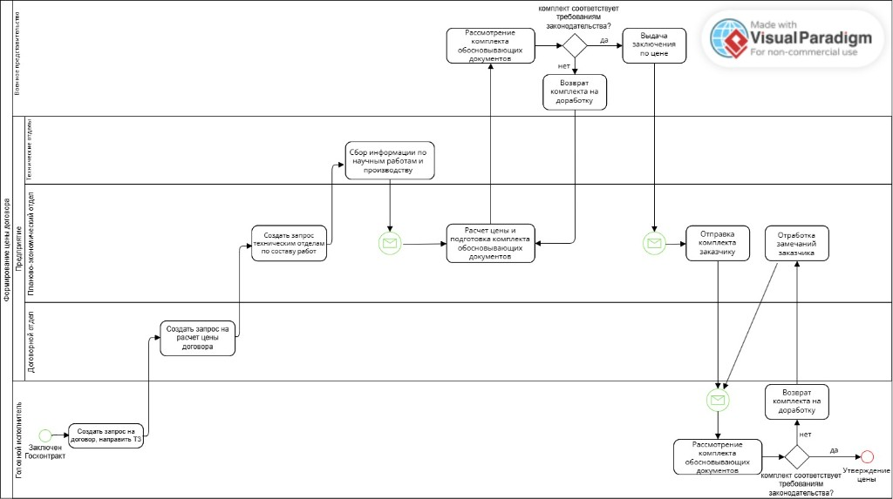
Рисунок 2.1 – BPMN-диаграмма бизнес-процесса «Формирование цены договора»
Для целевого состояния (to-be), реализованного в рамках настоящей работы, спроектирован сквозной бизнес-процесс BP-01 «Заполнение пакета форм 4/5/6 и экспорт». Процесс начинается с создания документа-пакета и однократного ввода общего блока по товарно-работе-услуге (ТРУ): наименование, шифр, этап, отчётный и плановый год. Далее пользователь многократно добавляет универсальные строки затрат, выбирая только раздел из справочника; номер формы (4, 5 или 6) определяется системой автоматически. На завершающем шаге выполняется предпросмотр агрегированных итогов и выгрузка заполненного файла Excel по утверждённому шаблону.
Подпроцесс BP-02 «Обработка универсальной строки» охватывает операции добавления, редактирования, дублирования и удаления строк. При каждой операции серверная часть выполняет валидацию полей, пересчёт производных показателей и перенумерацию строк в пределах раздела. Дополнительно реализован подпроцесс BP-03 «Работа со справочниками материалов и поставщиков»: пользователь выбирает значения из накопленного справочника через автодополнение или вводит новые реквизиты вручную; при успешном сохранении строки сервер синхронизирует справочники, пополняя или обновляя записи по наименованию материала (col2), кодам ОКПД/ЕКПС/ФНН (col3–col5) и реквизитам поставщика (col14, col15). Такая организация сокращает повторный ввод одних и тех же наименований и снижает риск расхождения ИНН и наименования организации.
Сопоставление as-is и to-be демонстрирует качественные изменения: вместо параллельной работы нескольких специалистов над разрозненными файлами ввод консолидируется в веб-мастере; вместо поиска реквизитов поставщика в Excel-реестрах применяется централизованный справочник с поиском по подстроке; вместо ручного суммирования итогов применяется серверный расчёт totals; вместо копирования значений в Excel-шаблон используется программное заполнение целевых ячеек с сохранением макета. При этом регламентная структура форм и требования приказа № 995/22 остаются неизменными, что обеспечивает юридическую значимость результата для государственного заказчика.
Контекстом для автоматизации выступает этап формирования расчётно-калькуляционных материалов затратным методом, когда исполнитель государственного оборонного заказа обязан представить детализированную структуру материальных затрат. Формы № 4, 5 и 6 из приложения к приказу ФАС № 995/22 фиксируют, соответственно, расход сырья и материалов, покупных полуфабрикатов и комплектующих изделий. На предприятии эти формы заполняются на основании технологических норм, договоров поставки, данных бухгалтерского учёта и плановой калькуляции. В отсутствие специализированного программного обеспечения экономист вынужден выполнять двойную работу: сначала собрать данные в учётных системах, затем перенести их в регламентный Excel-шаблон, сверяя итоги вручную.
Интервью с типовым сценарием эксплуатации (на основе анализа ТЗ проекта и главы 1) выявило повторяющиеся операции: подготовка общего блока по изделию (наименование ТРУ, шифр, этап, годы отчётности); многократное добавление строк по разным разделам одной формы; контроль соответствия плановых и фактических граф; проверка реквизитов поставщика; сведение промежуточных итогов по разделам; финальная выгрузка пакета для передачи головному исполнителю. Каждая операция в ручном режиме занимает от 15 до 40 минут и сопровождается риском арифметической ошибки.
Моделирование процессов выполнено в нотации BPMN 2.0. Основной процесс BP-01 описан в документе ТЗ/BPMN-project-processes.md и дублирован в графическом виде в draw.io (bpmn-bp01-collaboration.drawio). Collaboration-диаграмма выделяет два пула: «Пользователь» и «Система». Пользователь инициирует все задачи ввода; система выполняет автоматические задачи валидации, расчёта, сохранения в PostgreSQL и генерации XLSX. Шлюз «Раздел исключён?» отсекает деактивированные разделы return_waste_f4 и return_waste_f5, что соответствует решению MVP от 2026-05-09.
Подпроцесс BP-02 детализирует CRUD-операции над универсальной строкой. При добавлении строки система назначает rowNo как max(rowNo)+1 в пределах пары (document_id, section_key). При удалении вызывается перенумерация, чтобы сохранить непрерывность номеров 1.1, 1.2, 2.1 и т.д. для форм 4 и 5. Для формы 6 применяется сквозная нумерация 1, 2, 3 внутри раздела «Комплектующие изделия». Данная логика воспроизводит требования mapping-spec.md к отображению колонки 1 регламентных бланков.
Подпроцесс BP-03 «Автозаполнение из справочника» связывает ввод строки с REST-контуром /api/v1/reference-data. На шаге 2 мастера поля col2, col14 и col15 реализованы как combobox с отложенным поиском (debounce 250 мс): при вводе от двух символов клиент запрашивает GET .../materials/search или .../suppliers/search с параметром q и limit. Выбор элемента списка заполняет связанные графы: для материала — col3 (ОКПД), col4 (ЕКПС), col5 (ФНН); для поставщика — col14 (наименование) и col15 (ИНН). После POST или PATCH /entries сервер вызывает syncFromEntryFields, что позволяет накапливать справочник без отдельной процедуры импорта.
Связь бизнес-процесса с контекстной диаграммой ценообразования ГОЗ (рисунок 2.1) заключается в том, что автоматизируемый фрагмент соответствует нижнему уровню иерархии «подготовка обосновывающих документов по материальным затратам». Верхние уровни (согласование цены с заказчиком, банковское сопровождение, раздельный учёт) в MVP не реализованы, но проектируемая система формирует корректный входной артефакт для последующих этапов кооперации.
Участники процесса на стороне предприятия-исполнителя включают: начальника планово-экономического отдела (утверждение итогового пакета); ведущего экономиста (ввод и сверка форм); бухгалтера по учёту материалов (предоставление фактических цен и объёмов); инженера-технолога (нормы расхода материалов); специалиста по договорной работе (реквизиты поставщиков и ИНН). В ручном процессе между ними передаются файлы по электронной почте или через сетевые папки, что затрудняет аудит версий.
Временные метрики типового цикла (оценочные, по результатам анализа ТЗ): создание общего блока — 20 мин.; одна строка материальных затрат — 8–12 мин.; сверка итогов по трём формам — 45 мин.; исправление замечаний заказчика — 2–5 рабочих дней. Автоматизация сокращает операции ввода одной строки до 2–3 минут за счёт отсутствия переноса между системами и мгновенного пересчёта col11/col12.
Событийная модель BP-01 в PlantUML (BPMN-project-processes.md) содержит точки ветвления: «Есть сохранённый documentId?», «Данные валидны?», «Есть строки с invalid?», «Агрегаты корректны?», «entriesCount > 0». Каждый шлюз имеет явное соответствие в коде frontend (блокировка кнопок) или backend (VALIDATION_ERROR). Это подтверждает, что модель процесса не является формальностью, а используется как основа приёмочных тестов.
На рисунке 2.2 представлена упрощённая схема целевого бизнес-процесса BP-01, отражающая переход от ввода общих данных к экспорту заполненного пакета форм.
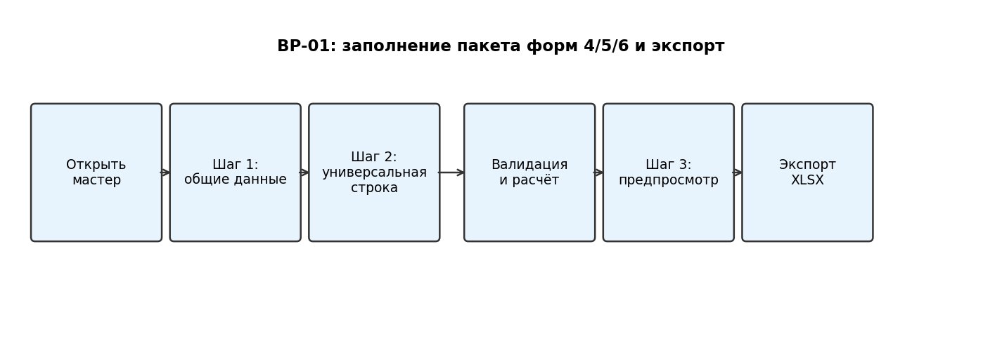
Рисунок 2.2 – Диаграмма бизнес-процесса BP-01 заполнения форм 4/5/6
Этап as-is | Проблема | Решение to-be
Ручной перенос в Excel | Опечатки, потеря связи план/факт | Единый ввод в веб-мастере
Разрозненные файлы | Дублирование и рассинхрон | Документ-пакет в PostgreSQL
Поиск реквизитов поставщика | Повторный ввод, ошибки ИНН | Справочник с автодополнением
Ручное суммирование | Ошибки в итогах | GET /totals на сервере
Копирование в шаблон | Нарушение макета форм | fill_template через Apache POI

Дополнительно в проектной документации зафиксирован подпроцесс BP-02, который вызывается циклически на шаге 2 мастера. Его шлюзы валидации исключают сохранение строки при нарушении формата чисел или ИНН, что соответствует требованиям снижения «человеческого фактора», описанным в главе 1.

2.2 Разработка требований к разрабатываемой системе
Функциональные требования сформированы на основе анализа регламентных форм, технических заданий проекта (TZ-001..TZ-009) и сценариев приёмки MVP. Система должна обеспечивать: создание и хранение документа-пакета; ввод и редактирование общих данных по ТРУ; добавление произвольного числа строк через универсальный интерфейс; автоматическое определение формы по выбранному разделу; серверный расчёт граф 11 и 12; агрегирование итогов по формам 4, 5 и 6; экспорт в формат XLSX с заполнением вложенного шаблона; отображение статуса валидации каждой строки; ведение справочников материалов и поставщиков с поиском для автозаполнения полей col2, col3–col5, col14 и col15; автоматическое пополнение справочников при сохранении строки документа.
Нефункциональные требования включают: разделение клиентской и серверной логики (тонкий клиент); хранение данных в реляционной СУБД PostgreSQL; версионирование схемы БД через Flyway; документирование API в формате OpenAPI 3; единый формат ошибок API; поддержку чернового статуса документа без обязательной аутентификации на этапе MVP.
Ограничения MVP зафиксированы явно: поддерживаются только формы 4, 5 и 6; разделы «Возвратные отходы» деактивированы; аутентификация и ролевая модель не реализованы; экспорт выполняется только в режиме fill_template. Данные ограничения позволили сфокусировать разработку на наиболее трудоёмком участке — материальных затратах — и обеспечить проверяемый результат в сроки учебного проекта.
Критерии приёмки сформулированы в виде проверяемых сценариев AC-01..AC-05: экспорт блокируется при отсутствии строк; корректная работа при одной и множественных строках; обработка невалидных числовых значений; возможность исправления и повторного экспорта. Каждый сценарий сопоставлен с шагами BP-01 и конкретными endpoint API.
Требования извлечены методом трассировки «регламент формы → поле API → элемент UI». Например, графа 2 формы (наименование материала) отображается как поле col2 в JSON fields, на шаге 2 мастера — как текстовый input. Графы 11 и 12 не вводятся пользователем: они рассчитываются сервером и возвращаются в объекте computed, что исключает расхождение между UI и итоговым Excel.
Пользовательские роли в MVP сведены к одной обобщённой роли «экономист/оператор ввода». Роль не требует разграничения прав, однако интерфейс предусматривает защиту от потери данных: предупреждение beforeunload при несохранённых изменениях, подтверждение удаления строки, блокировка экспорта при устаревшем preview. Эти UX-требования зафиксированы в UI_SPEC.md и реализованы в App.tsx.
Требования к данным включают: уникальность кортежа (document_id, section_key, row_no); хранение года отчётности и планового года в диапазоне 1000–9999; обязательность tru_name, stage, report_year, plan_year в common-блоке. Справочники dictionary_section_key и dictionary_value версионируются полем version для возможности будущего обновления без миграции пользовательских документов. Справочники reference_material и reference_supplier не привязаны к конкретному документу и доступны всем сессиям ввода; при создании поставщика с дублирующим ИНН или материала с дублирующим наименованием API возвращает код CONFLICT.
Требования к экспорту являются наиболее жёсткими: запрещено изменять ширину столбцов, объединения ячеек, формулы и листы шаблона; разрешена только подстановка значений в координаты, определённые mapping-spec.md. Регрессионный тест ExportTemplateStructureTest проверяет сохранение структуры книги после экспорта. Требование согласовано с приёмочным сценарием TZ-006.
Детализация функционального требования FR-02 «Универсальная строка»: пользователь не выбирает номер формы вручную; система отображает вычисленный formNo; поля col3 и col4 для форм 4/5 заполняются текстом «-» при пустом значении при экспорте; для формы 6 действует иная схема нумерации строк. Требование FR-06 «Справочники и автозаполнение» предписывает: поиск материалов и поставщиков по подстроке с ограничением выдачи (по умолчанию 10, максимум 50 записей); CRUD справочников через модальное окно «Справочники»; заполнение связанных граф при выборе подсказки; автосинхронизацию справочника при сохранении строки. Требование снижает когнитивную нагрузку и предотвращает ошибку «строка сырья в форме 6».
Нефункциональное требование производительности для MVP: отклик API на операции CRUD строки — не более 500 мс на локальном стенде при до 500 строках документа; экспорт XLSX — не более 5 с. Требование не формализовано в SLA, но проверялось вручную при приёмке TZ-009.
Требование сопровождаемости: все спецификации хранятся в каталоге ТЗ с именованием YYYY-MM-DD__STATUS__slug.md и реестром REGISTRY.md. Аналитическая роль в AGENTS.md обеспечивает трассировку от бизнес-требования к коду. Для дипломного проекта это демонстрирует зрелость процесса разработки.
Требование локализации: все сообщения об ошибках API и UI — на русском языке (сообщения VALIDATION_ERROR, подтверждения удаления, подписи шагов мастера). Исключение — технические коды ошибок в поле code конверта ErrorEnvelope.
ID | Требование | Источник | Проверка
FR-01 | Создание документа-пакета | TZ-003 | POST /documents
FR-02 | Универсальная строка без выбора формы | TZ-007 | POST /entries
FR-03 | Серверный расчёт col11/col12 | API_SPEC | поле computed
FR-04 | Агрегаты по формам 4/5/6 | TZ-003 | GET /totals
FR-05 | Экспорт XLSX по шаблону | TZ-006 | POST /export
FR-06 | Справочники и автозаполнение | реализация | ReferenceDataController
NFR-01 | Версионирование схемы БД | TZ-002 | Flyway V1/V2/V3
NFR-02 | Единый формат ошибок API | TZ-003 | ErrorEnvelope

Трассировка требований к тестовым сценариям AC-01..AC-05 показала полное покрытие критического пути BP-01. Сценарий AC-01 подтверждает блокировку экспорта при нулевом числе строк, AC-04 — корректную маркировку invalid-строк при нарушении decimal scale.

2.3 Выбор архитектуры программного комплекса
Для реализации системы выбрана классическая трёхзвенная архитектура «клиент — сервер приложений — сервер баз данных». Обоснование выбора связано с необходимостью централизовать бизнес-правила (расчёты, валидацию, маппинг разделов) на сервере, а пользовательскому интерфейсу оставить функции ввода, навигации и визуальной обратной связи.
Серверная часть (core-form-service) построена на Spring Boot 3.3 и организована по слоям: контроллеры REST API (DocumentController, ReferenceDataController), сервисный слой, репозитории Spring Data JPA, доменные сущности. Такое разделение соответствует принципу единственной ответственности и упрощает сопровождение: изменения в формулах расчёта локализуются в DocumentApiService, логика справочников — в ReferenceDataService, а изменения контракта API — в контроллерах и DTO.
Клиентская часть реализована как одностраничное приложение (SPA) на React 18 с TypeScript. Трёхшаговый мастер в App.tsx инкапсулирует пользовательский сценарий без перезагрузки страницы. Переиспользуемый компонент AutocompleteInput обеспечивает отложенный поиск по справочникам с клавиатурной навигацией; модальное окно ReferenceDataManager позволяет администрировать справочники без выхода из мастера. HTTP-клиент в api/client.ts инкапсулирует обращения к /api/v1 и /api/v1/reference-data, что обеспечивает слабую связанность UI и backend.
Уровень данных представлен PostgreSQL 15. Использование JSONB для полей fields и computed позволяет хранить каноническую модель строки без избыточного числа таблиц под каждую графу формы. Отдельные таблицы reference_material и reference_supplier хранят накопленные реквизиты материалов и организаций-поставщиков; для них созданы индексы по lower(name) с оператором varchar_pattern_ops, обеспечивающие быстрый поиск по подстроке при автодополнении.
Интеграционный контур включает Apache POI для заполнения XLSX-шаблона и springdoc-openapi для публикации спецификации API. Выбор POI обусловлен требованием сохранить исходный макет Excel-форм: стили, объединения ячеек, формулы и печатные области.
Альтернатива монолитному desktop-приложению (например, на базе Electron) отклонена, поскольку не обеспечивает централизованного хранения документов и усложняет обновление шаблона Excel. Альтернатива «тонкий сервер + толстый клиент с расчётами в браузере» отклонена из-за риска манипуляции формулами и расхождения итогов при экспорте.
Паттерн REST выбран как индустриальный стандарт интеграции веб-клиента и Java-сервиса. Все операции идемпотентны там, где это возможно: повторный GET документа не изменяет состояние; PATCH common обновляет только переданные поля. Создание строки не идемпотентно по определению, но сервер гарантирует уникальность rowNo в транзакции.
Модульная структура репозитория Project-A разделяет backend (core-form-service), frontend и каталог ТЗ. Такое разделение соответствует практике CI/CD: backend собирается Maven, frontend — npm, проверки запускаются в GitHub Actions (.github/workflows/ci.yml). Для дипломного проекта это демонстрирует применение современной инженерной культуры: спецификация → реализация → автотест → приёмка.
Слой persistence использует JPA-сущности DocumentEntity, DocumentEntryEntity, ReferenceMaterialEntity, ReferenceSupplierEntity и др. с явными связями @ManyToOne/@OneToOne. JSONB-поля маппируются через Hibernate Types / Jackson в зависимости от конфигурации. Индексы GIN на JSONB ускоряют поиск по вложенным ключам при масштабировании числа строк; для справочников применяются B-tree-индексы с varchar_pattern_ops по lower(name), что согласуется с SQL-запросами search в репозиториях.
Контейнерная декомпозиция (логическая): контейнер «Web Browser» взаимодействует с «API Application» по HTTPS/JSON; «API Application» взаимодействует с «Database» по JDBC. На диаграмме развёртывания учебного стенда все контейнеры размещены на одном хосте; в промышленной конфигурации возможно разнесение frontend (статика nginx) и backend (Kubernetes pod).
Паттерн DTO отделяет транспортную модель от JPA-сущностей, предотвращая утечку lazy-loading и внутренних полей в JSON. Например, CreateDocumentResponse содержит только id, status, createdAt, без коллекции entries.
Паттерн «Справочник как источник истины» для sectionKey: изменение маппинга раздел→форма выполняется обновлением dictionary_section_key, а не перекомпиляцией frontend. Клиент получает актуальный список через GET /dictionaries при каждом открытии шага 2. Аналогичный паттерн применён к reference_material и reference_supplier: данные централизованы в PostgreSQL, а UI лишь отображает результаты поиска и делегирует изменения ReferenceDataController.
Обработка исключений централизована в ApiExceptionHandler, возвращающем ErrorEnvelope с полями code, message, details[]. Единообразие ошибок упрощает обработку на клиенте в функции api/client.ts (parse error body). Для справочников дополнительно используются коды CONFLICT при нарушении уникальности и VALIDATION_ERROR при некорректном ИНН.
Структурная схема программного комплекса приведена на рисунке 2.3. Выделение уровней позволяет независимо развивать интерфейс и серверную логику при сохранении стабильного контракта REST API.
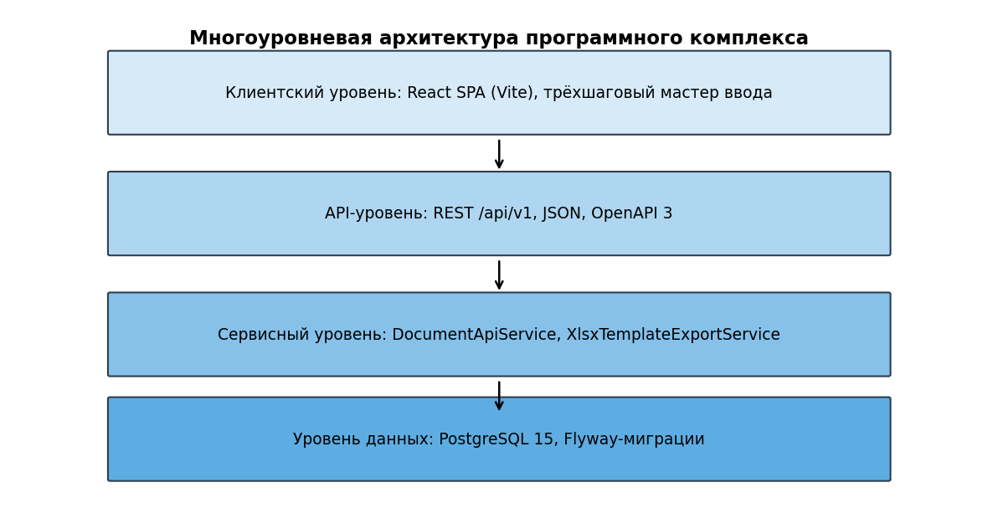
Рисунок 2.3 – Многоуровневая архитектура программного комплекса
Логическая модель данных представлена на рисунке 2.4. Центральной сущностью выступает document, к которому относится ровно один блок document_common_info и множество document_entry. Справочник dictionary_section_key обеспечивает детерминированное определение form_no. Таблицы reference_material и reference_supplier хранят накопленные реквизиты для автозаполнения.
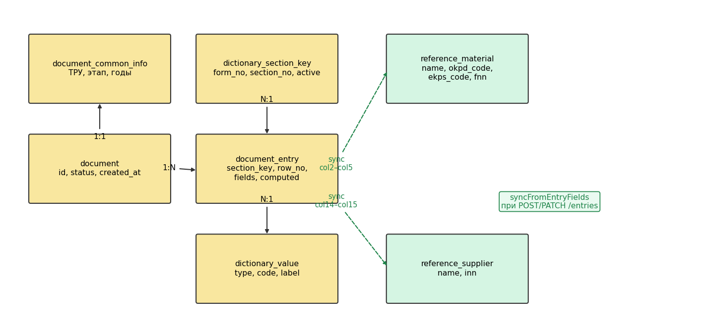
Рисунок 2.4 – Логическая ER-модель предметной области
Компонент | Технология | Роль в системе
core-form-service | Spring Boot 3.3 | Бизнес-логика, API, экспорт, справочники
core-form-frontend | React + Vite | Мастер ввода, автодополнение, справочники
PostgreSQL | 15+ | Хранение документов и справочников
export-template.xlsx | Apache POI | Целевой макет форм 4/5/6

2.4 Проектирование логики расчётов
Расчётная модель основана на методике приказа № 995/22 для граф материальных затрат. Для каждой строки вводятся нормы и цены планового и фактического периода (col7, col9 и col8, col10 соответственно). Производные показатели вычисляются по формулам: col11 = col7 × col9 (затраты, план), col12 = col8 × col10 (затраты, факт). Округление выполняется до двух знаков после запятой по правилу ROUND_HALF_UP, что согласуется с требованиями к денежным и количественным показателям в отчётности.
Агрегирование итогов реализовано по активным разделам MVP. Для формы 4 суммируются col11 и col12 по разделам «Сырьё и основные материалы» и «Вспомогательные материалы», формируется пара «ВСЕГО по разделам 1 и 2». Для формы 5 итог строится по разделу «Покупные полуфабрикаты». Для формы 6 — по разделу «Комплектующие изделия». Такая схема повторяет логику итоговых строк регламентных форм и проверяется автотестами сервисного слоя.
Валидация включает: проверку масштаба decimal для col9 и col10 (не более двух знаков); проверку ИНН поставщика col15 по регулярному выражению (10 или 12 цифр); запрет выбора исключённых разделов return_waste_f4/f5; запрет смены sectionKey при обновлении существующей строки. Статус строки validation_status принимает значения VALID, INVALID или WARNING, что позволяет UI блокировать экспорт до устранения ошибок.
Нумерация строк различается для форм 4/5 и формы 6. В первом случае применяется составной номер {sectionNo}.{rowNo}, во втором — сквозной rowNo в пределах раздела. Сервис EntryRowNumberService обеспечивает автоматическую перенумерацию после удаления строки, исключая «дыры» в нумерации, критичные для регламентного представления.
Маппинг данных на ячейки Excel описан в mapping-spec.md и реализован в XlsxTemplateExportService. Принцип fill_template предполагает изменение только целевых координат ячеек без модификации структуры листов «Форма 4», «Форма 5», «Форма 6». Это проектное решение отделяет каноническую модель данных (JSON API) от представления (XLSX), что упрощает адаптацию к будущим версиям шаблона.
Проектирование справочников выполнено по принципу «мягкой нормализации»: строки документа остаются в document_entry с JSONB-полями, а справочники служат источником подсказок и повторного использования реквизитов. Для поставщиков действует уникальность ИНН (частичный уникальный индекс uq_reference_supplier_inn) и наименования при отсутствии ИНН; для материалов — уникальность нормализованного наименования. Метод syncFromEntryFields в ReferenceDataService вызывается из DocumentApiService после создания и обновления строки: при совпадении ИНН обновляется наименование поставщика, при совпадении наименования материала дополняются коды ОКПД, ЕКПС и ФНН, если они были указаны в строке. Ручное управление справочниками через REST API и UI не отменяет автосинхронизацию, а дополняет её для предварительной загрузки типовых позиций.
Детализация формул для формы 4 (раздел 1 — сырьё): col11_i = col7_i × col9_i, col12_i = col8_i × col10_i для каждой строки i раздела raw_materials. Итог раздела 1: SUM(col11_i), SUM(col12_i). Аналогично для раздела 2 aux_materials. Итог формы 4: сумма итогов разделов 1 и 2 по плану и факту. Данная логика закодирована в методе calculateTotals класса DocumentApiService с использованием внутреннего класса TotalsAccumulator.
Для формы 5 учитывается только активный раздел purchased_semi. Форма 6 — components. Исключённые разделы return_waste не участвуют в суммировании, что согласуется с миграцией V2__deactivate_return_waste_sections.sql.
Валидация ИНН реализована регулярным выражением ^[0-9]{10}([0-9]{2})?$ на уровне сервиса и дублируется CHECK-ограничением в БД для col15 в JSON fields. Двойная проверка снижает риск попадания невалидных данных при обходе API.
Проектирование маппинга Excel выполнено в TZ-001 (mapping-spec.md): для каждой формы указаны диапазоны ячеек общего блока (наименование ТРУ, шифр, этап, годы), стартовые строки таблиц данных по разделам и координаты итоговых ячеек. XlsxTemplateExportService инкапсулирует знание координат, не распространяя его на DocumentApiService. Это соответствует принципу разделения ответственности.
Проверка соответствия методикам ФАС включает: соблюдение двух знаков после запятой в ценовых графах; запрет отрицательных норм (при необходимости расширения); корректное отображение пустых текстовых граф 3–4 как «-» при экспорте. Перечисленные правила зафиксированы в UI_SPEC и покрыты ручными и автоматическими тестами TZ-009.
Пример числового расчёта: пусть col7=1,5 (норма), col9=100,00 (цена план), col8=1,6 (норма факт), col10=105,50 (цена факт). Тогда col11=150,00, col12=168,80. Округление выполняется до двух знаков. При агрегировании по трём строкам раздела raw_materials итог col11 и col12 суммируется arithmetically.
Поле col13_2 берёт значение из справочника dictionary_value типа COL13_2; col5_2 — из COL5_2. Справочники загружаются в UI как выпадающие списки, что предотвращает произвольный ввод кодов, не предусмотренных методикой.
Проектное ограничение: смена sectionKey при PATCH запрещена, чтобы строка не «мигрировала» между формами с сохранением старого rowNo. Если пользователю нужен другой раздел, он удаляет строку и создаёт новую — явное действие, исключающее скрытую порчу итогов.
Тестовое покрытие расчётов: DocumentControllerWebTest проверяет HTTP-контракт; сервисные методы calculateTotals и computeEntry подлежат ручной верификации по сценариям AC-02 и AC-03. ExportTemplateStructureTest подтверждает наличие заполненных ячеек в выгрузке без разрушения merge-областей.
Последовательность расчётных операций для одной строки затрат показана на рисунке 2.5. После вычисления col11 и col12 значения агрегируются по section_key в итоги соответствующей формы.
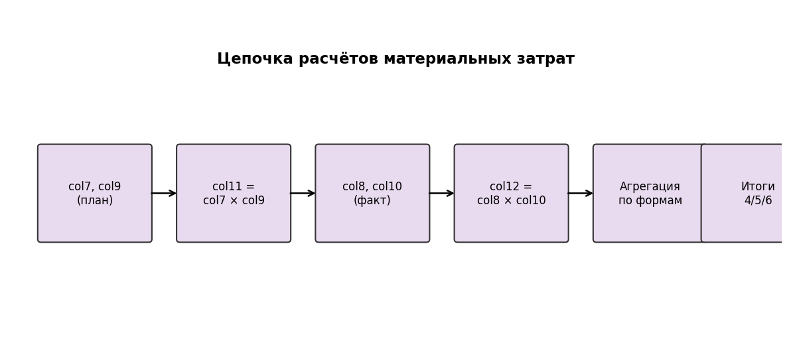
Рисунок 2.5 – Цепочка расчётов материальных затрат
Поле | Тип | Правило | Реализация
col9, col10 | decimal | ≤ 2 знака после запятой | validateTwoDecimalFields
col15 | string | ИНН 10/12 цифр | SUPPLIER_INN_PATTERN
col11 | computed | col7 × col9 | DocumentApiService
col12 | computed | col8 × col10 | DocumentApiService
sectionKey | enum | без return_waste | SectionKeys.isExcluded

Проектное решение по разделению fields и computed в JSONB позволяет однозначно отличать ввод пользователя от расчётных величин при аудите и повторном экспорте. Это снижает риск подмены формул на клиенте и соответствует принципу «тонкий клиент — толстый сервер».

3 Разработка и реализация системы автоматизированного заполнения документов

3.1 Обоснование инструментальных средств разработки системы
Выбор технологического стека определялся требованиями к надёжности серверных расчётов, зрелости экосистемы и возможности интеграции с форматом Excel. Для серверной части выбран Java 21 и Spring Boot 3.3.5. Java обеспечивает строгую типизацию, что снижает риск ошибок при работе с BigDecimal в финансовых расчётах; Spring Boot предоставляет готовую инфраструктуру для REST API, JPA, валидации и тестирования, сокращая объём шаблонного кода.
Spring Data JPA выбран для доступа к PostgreSQL, поскольку доменная модель содержит устойчивые сущности (Document, DocumentEntry, ReferenceMaterial, ReferenceSupplier, справочники разделов) и отношения один-ко-многим. Flyway использован для версионирования схемы БД: миграция V1 создаёт базовую модель, V2 деактивирует исключённые разделы, V3 добавляет таблицы reference_supplier и reference_material с индексами для поиска и ограничениями уникальности. Такой подход обеспечивает воспроизводимость окружения при развёртывании на стендах разработки и приёмки.
PostgreSQL 15 выбран как промышленная СУБД с поддержкой JSONB, ограничений CHECK и GIN-индексов. Хранение полей строки в JSONB позволяет эволюционировать каноническую модель без частых DDL-изменений, что важно на этапе уточнения маппинга граф форм.
Для клиентской части применены React 18 и TypeScript 5.6. React обеспечивает компонентную модель, удобную для пошагового мастера с локальным состоянием и условным рендерингом полей. TypeScript повышает надёжность интеграции с API за счёт статической типизации DTO. Сборщик Vite 5.4 ускоряет цикл разработки и предоставляет проксирование /api на backend в dev-режиме.
Экспорт реализован с помощью Apache POI 5.4.1. Библиотека позволяет открывать существующий XLSX-шаблон из classpath (export-template.xlsx) и записывать значения в заданные ячейки, не разрушая стили и объединения. Альтернативы (генерация книги «с нуля», CSV-выгрузка) отклонены, поскольку не удовлетворяют требованию визуальной идентичности с утверждённым бланком.
Средства контроля качества включают JUnit и Spring Boot Test для API-тестов (DocumentControllerWebTest), а также специализированные тесты структуры экспорта (ExportTemplateStructureTest). OpenAPI (springdoc) применяется для синхронизации контракта API с документацией и фронтенд-клиентом.
Java 21 выбрана как LTS-версия с поддержкой современных языковых конструкций (records, pattern matching), используемых в DTO API. Spring Boot 3.3 работает на базе Jakarta EE 10, что обеспечивает совместимость с долгосрочной поддержкой корпоративного стека. В отличие от микрофреймворков (Spark, Javalin), Spring предоставляет готовую интеграцию JPA, validation и exception handling, сократив время разработки MVP до девяти завершённых ТЗ.
React выбран вместо классического JSF/Thymeleaf, поскольку мастер ввода требует динамического изменения набора полей без перезагрузки страницы. Альтернатива Vue.js была допустима, однако TypeScript-экосистема React в сочетании с Vite обеспечила более быструю настройку прокси и HMR при разработке TZ-007 и TZ-008.
PostgreSQL предпочтён MySQL/MariaDB из-за выразительности JSONB и строгой проверки ограничений. MS SQL Server не рассматривался ввиду лицензионных ограничений учебного стенда. SQLite отклонён как несоответствующий многопользовательской эксплуатации.
Apache POI выбран вместо JExcelAPI и docx4j (последний ориентирован на Word). Библиотека активно поддерживается, совместима с Office Open XML и позволяет открывать поток из classpath без промежуточного копирования на диск. Недостаток POI — повышенное потребление памяти при больших шаблонах; для шаблона форм 4/5/6 размером в пределах нескольких мегабайт это не критично.
Инструменты разработки: IntelliJ IDEA / VS Code, Git, Maven Wrapper, npm. Документирование API — springdoc-openapi-starter-webmvc-ui. Тесты запускаются через mvn test в CI-пайплайне.
Maven выбран как стандарт сборки Java-проектов в корпоративной среде. Файл pom.xml фиксирует версии spring-boot-starter-parent 3.3.5, зависимости spring-boot-starter-web, data-jpa, validation, flyway, postgresql, poi-ooxml, springdoc. Плагин spring-boot-maven-plugin формирует исполняемый jar. Wrapper не обязателен при установленном Maven 3.9+.
Vite выбран вместо Create React App ввиду более быстрой сборки и нативной поддержки TypeScript. Конфигурация vite.config.ts задаёт proxy: { '/api': 'http://localhost:8080' }, что позволяет frontend обращаться к backend без настройки CORS в dev.
Flyway-миграции версионированы префиксом V и двойным подчёркиванием. Скрипт V1 создаёт шесть таблиц и начальные справочники разделов; V2 выполняет UPDATE active=false для return_waste_f4/f5; V3 создаёт reference_supplier и reference_material с CHECK на формат ИНН, частичными уникальными индексами и индексами для полнотекстового поиска по подстроке. Откат миграций в MVP не автоматизирован — допустимо для учебного проекта.
Выбор BigDecimal вместо double на сервере обоснован требованием точности денежных расчётов. Double мог бы давать артефакты 0.30000000004 при суммировании, недопустимые в отчётности ГОЗ.
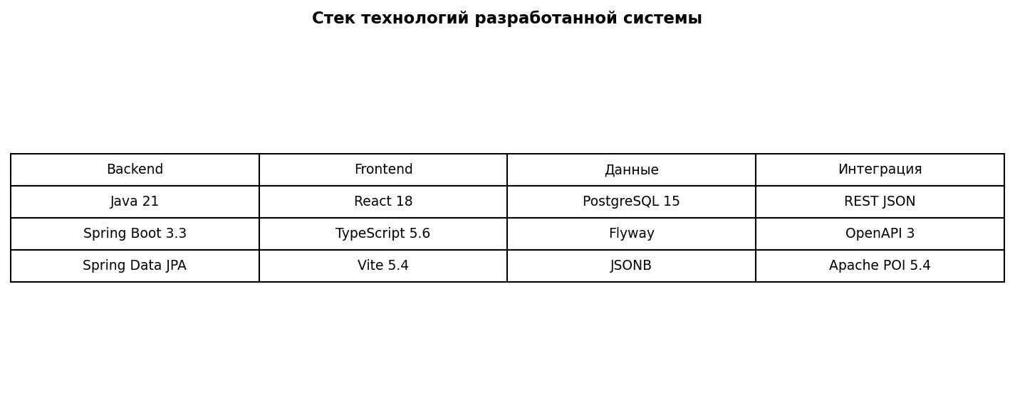
Рисунок 3.1 – Стек технологий разработанной системы
Критерий выбора | Java/Spring | React/TS | PostgreSQL | Apache POI
Зрелость экосистемы | высокая | высокая | высокая | средняя
Типизация расчётов | BigDecimal | на клиенте preview | CHECK/JSONB | —
Скорость разработки UI | — | высокая | — | —
Сохранение макета Excel | — | — | — | да

Сравнительный анализ альтернатив (чистый Node.js backend, генерация DOCX вместо XLSX, хранение строк в отдельных колонках реляционной таблицы) показал, что выбранный стек обеспечивает наилучший баланс между соответствием регламенту Excel и скоростью итераций MVP.

3.2 Описание работы программы
Пользовательский сценарий начинается с открытия веб-приложения core-form-frontend. На шаге 1 мастера пользователь вводит общие данные: наименование и шифр ТРУ (в UI объединены в одно поле), этап выполнения, отчётный и плановый год. При нажатии «Сохранить черновик» frontend вызывает POST /api/v1/documents (для нового документа) или PATCH /api/v1/documents/{id}/common (для существующего). Backend сохраняет запись в таблицах document и document_common_info, возвращает UUID документа.
На шаге 2 пользователь выбирает раздел из справочника GET /api/v1/dictionaries. Интерфейс отображает вычисленные атрибуты: номер формы (4, 5 или 6), номер раздела, прогнозируемый rowNo. Пользователь заполняет поля col2–col10, col13_1, col13_2, col14, col15 в зависимости от типа формы. Поля col2, col14 и col15 реализованы с автодополнением: компонент AutocompleteInput выполняет отложенный запрос к /reference-data/materials/search или /reference-data/suppliers/search; при выборе подсказки связанные графы заполняются автоматически (коды материала или реквизиты поставщика). Кнопка «Справочники» открывает модальное окно ReferenceDataManager для прямого добавления, редактирования и удаления записей без прерывания работы с документом. Поля col11 и col12 отображаются как только для чтения: клиент может показывать предварительный расчёт, но итоговые значения фиксируются на сервере при POST или PATCH /entries; одновременно вызывается syncFromEntryFields для пополнения справочников.
Таблица введённых строк поддерживает фильтрацию по разделу, форме и статусу валидации. Доступны действия редактирования, дублирования и удаления. При удалении backend перенумеровывает оставшиеся строки раздела через EntryRowNumberService, сохраняя непрерывность нумерации.
Шаг 3 выполняет параллельные запросы GET /entries и GET /totals. UI отображает карточки агрегатов по каждой форме и список строк со статусом INVALID. Если preview не актуален (данные менялись после последнего просмотра), кнопка экспорта заблокирована. При подтверждении пользователь инициирует POST /documents/{id}/export с параметрами format=xlsx и mode=fill_template. Сервис XlsxTemplateExportService загружает шаблон, заполняет общий блок и строки согласно mapping-spec, возвращает массив байтов. Файл сохраняется во временное хранилище ExportFileStore и отдаётся клиенту через GET /files/{fileId}.
Обработка ошибок унифицирована: ApiExceptionHandler формирует конверт ErrorEnvelope с кодом VALIDATION_ERROR, NOT_FOUND, CONFLICT или INTERNAL_ERROR. Frontend отображает сообщения пользователю и подсвечивает проблемные поля, что сокращает время исправления данных перед повторным экспортом.
Реализация backend сосредоточена в классе DocumentApiService, который координирует транзакции, валидацию, расчёт computed-полей, синхронизацию справочников через ReferenceDataService и делегирует экспорт XlsxTemplateExportService. Контроллеры DocumentController и ReferenceDataController остаются тонким слоем маршрутизации без бизнес-логики. На frontend основная логика сосредоточена в App.tsx, включая управление шагами, dirty-state, блокировку beforeunload при несохранённых изменениях и интеграцию AutocompleteInput; компонент ReferenceDataManager инкапсулирует CRUD справочников.
Модуль core-form-service стартует из класса jd.ru.App. При запуске Spring Boot поднимает embedded Tomcat на порту 8080 (application.yml), применяет Flyway-миграции и публикует Swagger UI. DocumentController регистрирует endpoint'ы работы с документами; ReferenceDataController — десять endpoint'ов справочников по пути /api/v1/reference-data (поиск, список, создание, обновление, удаление для suppliers и materials). Каждый метод делегирует вызов DocumentApiService или ReferenceDataService, оборачивая ответы в ResponseEntity с корректными HTTP-кодами.
Создание документа (POST /documents) генерирует UUID, сохраняет статус draft, создаёт связанную запись common info. Поле truCode в MVP может быть пустой строкой при объединённом вводе наименования и шифра в UI — данное упрощение задокументировано в API_SPEC. Обновление common (PATCH) валидирует годы и обязательные строковые поля через Jakarta Validation.
Операция добавления строки (POST /entries) выполняет цепочку: resolve sectionKey → reject excluded → validate decimals → validate INN → compute col11/col12 → assign rowNo → persist → syncFromEntryFields → return UpsertEntryResponse с validationStatus. Обновление (PATCH) запрещает изменение sectionKey, чтобы не нарушить историю нумерации и привязку к форме; после сохранения также вызывается syncFromEntryFields.
Метод exportDocument проверяет format=xlsx и mode=fill_template, загружает все строки документа без фильтра, передаёт в XlsxTemplateExportService. Сервис экспорта определяет листы по синонимам названий («Форма 4», «Ф.4» и т.д.), заполняет ячейки, возвращает byte[]. ExportFileStore сохраняет файл под fileId с TTL для последующей загрузки.
Frontend App.tsx управляет состоянием currentStep (1..3), documentId, entries[], totals, previewReadyForExport, referenceDataOpen. API-клиент client.ts реализует функции createDocument, updateCommon, listEntries, upsertEntry, deleteEntry, getTotals, exportDocument, downloadFile, а также searchSuppliers, searchMaterials, listSuppliers, listMaterials и CRUD справочников. Типы в types/api.ts синхронизированы с OpenAPI-спецификацией.
Особенности шага 2: динамическая форма отображает разный набор подсказок для форм 4/5 и 6; col11/col12 подсвечиваются как вычисляемые; поля col2, col14 и col15 используют AutocompleteInput с поддержкой клавиш ArrowUp/ArrowDown, Enter и Escape; при дублировании строки создаётся копия fields без rowNo. Особенности шага 3: параллельный fetch entries и totals через Promise.all; список invalid-строк с кнопкой «Исправить» переводит на шаг 2 с выделением entryId.
Полный перечень REST endpoint документов (DocumentController): POST /api/v1/documents; GET /api/v1/documents/{id}; PATCH /api/v1/documents/{id}/common; POST /api/v1/documents/{id}/entries; PATCH /api/v1/documents/{id}/entries/{entryId}; DELETE /api/v1/documents/{id}/entries/{entryId}; GET /api/v1/documents/{id}/entries с query sectionKey, derivedFormNo, status; GET /api/v1/documents/{id}/totals; GET /api/v1/dictionaries; POST /api/v1/documents/{id}/export; GET /api/v1/files/{fileId}. Контур справочников (ReferenceDataController): GET /reference-data/suppliers/search и /materials/search; GET /reference-data/suppliers и /materials; POST, PATCH, DELETE для каждой сущности по id.
Структура JSON fields строки: col2 (наименование), col3–col10 (числовые и текстовые графы по форме), col13_1, col13_2 (код и расшифровка условия закупки), col14 (дополнительный показатель), col15 (ИНН поставщика). Структура computed: col11, col12 как числа с двумя знаками после запятой.
Алгоритм exportFilledTemplate: 1) открыть InputStream шаблона из classpath; 2) для каждого листа формы найти таблицу данных; 3) записать common block в фиксированные ячейки; 4) для каждой entry с matching section записать row в следующую свободную строку; 5) записать totals в итоговые ячейки; 6) вернуть ByteArrayOutputStream.
Состояния UI шага 2: режим «добавление» (пустая форма), режим «редактирование» (заполнение из selectedEntry), режим «дублирование» (копия fields без id), режим «управление справочниками» (модальное окно ReferenceDataManager поверх шага 2). Переключение сбрасывает dirty-флаг только после успешного ответа API. Компонент AutocompleteInput реализует debounce 250 мс, закрытие списка при клике вне поля и атрибуты доступности role=combobox, aria-expanded, aria-controls.
Логирование: стандартный Spring Boot logging уровня INFO для запросов; ошибки валидации не логируются как ERROR, чтобы не засорять журнал ожидаемыми пользовательскими ошибками.
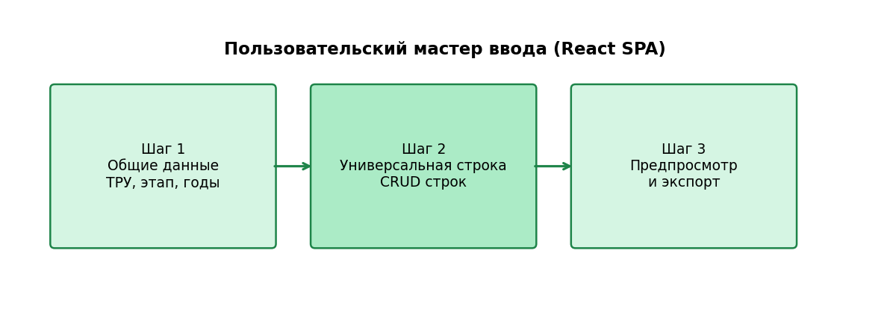
Рисунок 3.2 – Пользовательский мастер ввода данных
Шаг | Действие пользователя | API | Таблицы БД
1 | Ввод общих данных ТРУ | POST/PATCH /documents | document, document_common_info
2 | Добавление строки | POST /entries | document_entry, reference_*
2 | Автозаполнение материала/поставщика | GET .../reference-data/.../search | reference_material, reference_supplier
2 | Управление справочниками | POST/PATCH/DELETE /reference-data | reference_material, reference_supplier
2 | Редактирование/удаление | PATCH/DELETE /entries | document_entry
3 | Предпросмотр | GET /entries, GET /totals | агрегация в сервисе
3 | Экспорт | POST /export, GET /files | export-template.xlsx

Взаимодействие компонентов при экспорте иллюстрируется диаграммой последовательности на рисунке 3.2. Запрос на формирование файла инициируется только после актуализации предпросмотра, что предотвращает выгрузку устаревших данных.
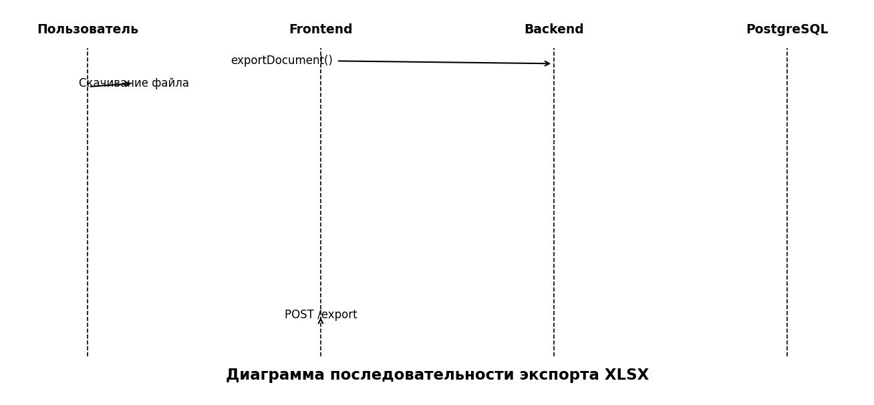
Рисунок 3.3 – Диаграмма последовательности экспорта XLSX
(ВСТАВИТЬ СКРИНШОТ: ШАГ 2 МАСТЕРА — АВТОЗАПОЛНЕНИЕ И СПРАВОЧНИКИ)
Рисунок 3.4 – Интерфейс автозаполнения и окна «Справочники» (шаг 2 мастера)
Ключевые классы реализации backend: DocumentController (работа с документами), ReferenceDataController (справочники), DocumentApiService (транзакции, валидация, syncFromEntryFields), ReferenceDataService (CRUD и поиск), XlsxTemplateExportService (заполнение шаблона), EntryRowNumberService (нумерация). Frontend реализует типизированный клиент api/client.ts, компоненты AutocompleteInput и ReferenceDataManager, а также единый компонент App.tsx с управлением состоянием шагов и таблицей строк.

3.3 Системные требования
Минимальные требования к серверу приложений: 64-разрядная ОС (Windows Server 2019+, Linux Ubuntu 22.04+), 2 ядра CPU, 4 ГБ RAM, 10 ГБ свободного дискового пространства (с учётом БД и временных файлов экспорта). Рекомендуется 4 ядра и 8 ГБ RAM при одновременной работе до 20 пользователей в учебно-опытной эксплуатации.
Требования к СУБД: PostgreSQL 15+, отдельный том для данных, резервное копирование по расписанию (pg_dump или снапшоты СХД). Кодировка UTF-8. Сетевой доступ к порту 5432 ограничивается подсетью приложения.
Требования к рабочему месту пользователя: современный браузер (Chromium 120+, Firefox 115+, Edge 120+), разрешение экрана не ниже 1366×768, постоянное сетевое соединение с сервером frontend. Клиентские вычислительные ресурсы минимальны, поскольку расчёты выполняются на сервере.
Программные зависимости backend: JDK 21, Maven 3.9+. Программные зависимости frontend: Node.js 20+, npm 10+. Для сборки backend используется команда mvn -q package, для запуска dev-режима frontend — npm run dev с проксированием API на localhost:8080.
Требования к развёртыванию MVP: переменные окружения для подключения к БД (DB_URL, DB_USER, DB_PASSWORD), путь к шаблону экспорта (app.export.template-path), настройка CORS при размещении frontend и backend на разных origin. Аутентификация в MVP не требуется; для промышленной эксплуатации рекомендуется дополнить контур SSO, журналированием действий и разграничением ролей «экономист / согласующий / администратор».
Требования к сопровождению: версионирование API (/api/v1), миграции Flyway при изменении схемы (включая V3 для справочников), регрессионные тесты экспорта при обновлении шаблона Excel. Документация API публикуется через Swagger UI (теги Document и Reference Data), пользовательские сценарии — в UI_SPEC.md и BPMN-project-processes.md.
Аппаратная конфигурация стенда разработки (фактическая): ПК с 16 ГБ RAM, 8 логических ядер CPU, SSD 512 ГБ; ОС Windows 11. Backend и PostgreSQL запускались локально; frontend — через Vite dev-server на порту 5173. Данная конфигурация избыточна для MVP, но обеспечивает комфортную разработку с параллельным запуском IDE, браузера и СУБД.
Сетевая топология учебного стенда: localhost-only. В промышленной топологии рекомендуется reverse proxy (nginx) с TLS-терминацией, отдельная подсеть для PostgreSQL, ограничение Swagger UI административной сетью.
Программные зависимости зафиксированы в pom.xml и package.json. Backend требует Java 21 (toolchains.xml). Frontend — Node 20 LTS. База данных — PostgreSQL 15 с расширением uuid-ossp при необходимости генерации UUID на стороне БД (в MVP UUID генерирует приложение).
Эксплуатационные процедуры: резервное копирование таблиц document* и dictionary*; мониторинг дискового пространства ExportFileStore; ротация логов Spring Boot. Процедуры выходят за рамки MVP, но включены в рекомендации для внедрения на предприятии ОПК.
Качество и приёмка: интеграционные сценарии TZ-009 подтверждают сквозной путь BP-01. Unit- и web-тесты backend покрывают контроллер и структуру экспорта. Frontend на этапе MVP проверялся вручную по чек-листу UI_SPEC.
Клиентские ОС: Windows 10/11, macOS 13+, Linux с графическим браузером. Мобильные браузеры не поддерживаются официально — таблица строк требует ширины desktop.
Серверные ОС: Linux предпочтителен для production; Windows Server допустим для пилотного внедрения. Требуется установленный JRE/JDK 21 для запуска jar.
Безопасность MVP: отсутствует аутентификация — документ доступен любому, кто знает UUID (security through obscurity). Для production обязательны: OAuth2/OIDC, проверка прав на documentId, HTTPS, маскирование ИНН в логах.
Масштабирование: вертикальное (увеличение RAM/CPU) достаточно для сотен документов; горизонтальное требует вынесения ExportFileStore в S3-совместимое хранилище и sticky sessions или stateless export.
Мониторинг: рекомендуется Spring Boot Actuator с endpoints health, metrics; алерт при ошибках 5xx > 1% запросов.
Категория | Минимум | Рекомендуется
Сервер CPU | 2 ядра | 4 ядра
Сервер RAM | 4 ГБ | 8 ГБ
Диск | 10 ГБ | 50 ГБ SSD
СУБД | PostgreSQL 15 | PostgreSQL 16
Браузер | Chromium 120+ | актуальный LTS
Сеть | 100 Мбит/с | 1 Гбит/с в ЛВС

Для локальной разработки достаточно JDK 21, Maven 3.9+, Node.js 20+ и экземпляра PostgreSQL на localhost:5432. Команды запуска: mvn spring-boot:run в каталоге core-form-service и npm run dev в каталоге frontend. Прокси Vite перенаправляет /api на порт 8080, что исключает проблемы CORS в dev-режиме.
Перспективы развития системы включают: подключение аутентификации и аудита действий; поддержку форм 1, 2, 7 и 20; активацию разделов возвратных отходов; автосохранение черновика; импорт справочников из внешних систем учёта; версионирование шаблонов Excel при изменении приказа ФАС. Данные направления зафиксированы как открытые вопросы в реестре ТЗ и не входят в scope текущего MVP.

ЗАКЛЮЧЕНИЕ
В выпускной квалификационной работе решена задача снижения трудоёмкости и ошибок при подготовке обосновывающих материалов по материальным затратам в системе государственного оборонного заказа. Объектом автоматизации выступили регламентированные формы № 4, 5 и 6, утверждённые приказом ФАС России от 16.12.2022 № 995/22. Предметом разработки стал программный комплекс, обеспечивающий единый ввод данных, серверные расчёты и выгрузку заполненного пакета в формате Excel без нарушения утверждённого макета.
В первой главе рассмотрены теоретические основы документооборота ГОЗ, нормативная база ценообразования и проблематика ручного заполнения форм. Установлено, что ключевые риски ручного процесса связаны с человеческим фактором, рассинхронизацией плановых и фактических данных и отсутствием сквозной проверки итогов. Анализ существующих программных решений показал, что они либо ориентированы на смежные учётные задачи без прямой поддержки Excel-форм № 995/22, либо требуют длительного и дорогостоящего внедрения.
Во второй главе выполнено моделирование бизнес-процессов подготовки документации в нотации BPMN 2.0 (BP-01, BP-02, BP-03), сформированы функциональные и нефункциональные требования к системе, обоснована трёхзвенная архитектура «React SPA — Spring Boot — PostgreSQL» и спроектирована логика расчётов материальных затрат. Разработанная расчётная модель воспроизводит формулы граф 11 и 12, правила агрегирования итогов по формам 4, 5 и 6, а также проверки формата числовых полей и ИНН поставщика. Спроектированы справочники reference_material и reference_supplier с поиском для автозаполнения и автоматической синхронизацией при сохранении строки. Отдельно зафиксирован принцип fill_template при экспорте, гарантирующий сохранение структуры утверждённого шаблона.
В третьей главе реализован MVP программного комплекса Project-A, включающего backend-модуль core-form-service и frontend-приложение с трёхшаговым мастером ввода. Подтверждена работоспособность REST API (создание документа, CRUD универсальных строк, расчёт totals, экспорт XLSX, управление справочниками и поиск для автодополнения), интеграции с PostgreSQL через Flyway-миграции (включая V3 для справочников) и заполнения Excel-шаблона средствами Apache POI. Компоненты AutocompleteInput и ReferenceDataManager обеспечивают ускоренный ввод повторяющихся реквизитов материалов и поставщиков. Приёмочные сценарии TZ-009 подтвердили корректность сквозного процесса от ввода общих данных до скачивания итогового файла.
Практическая значимость работы заключается в сокращении времени подготовки пакета форм 4/5/6 за счёт консолидации ввода в едином интерфейсе, автоматического пересчёта производных показателей, повторного использования накопленных справочников реквизитов и блокировки экспорта при наличии невалидных строк. Разработанное решение может использоваться на предприятиях ОПК — участниках кооперации ГОЗ в качестве рабочего инструмента экономиста на этапе формирования расчётно-калькуляционных материалов.
В ходе разработки достигнуты следующие результаты: - спроектирован и описан бизнес-процесс автоматизированного заполнения форм 4, 5 и 6, включая работу со справочниками; - разработана каноническая модель данных документа-пакета с универсальной строкой ввода; - реализованы справочники материалов и поставщиков с поиском, автозаполнением и автосинхронизацией при сохранении строк; - реализован серверный контур валидации и расчётов, исключающий расхождение итогов; - обеспечен экспорт в XLSX с сохранением макета регламентных бланков; - подготовлена проектная документация (ТЗ, BPMN, API_SPEC, UI_SPEC) и набор автотестов.
Направления дальнейшего развития системы: внедрение аутентификации и ролевой модели; расширение scope на формы 1, 2, 7 и 20; активация разделов возвратных отходов; автосохранение черновика; импорт справочников из учётных систем предприятия; версионирование шаблонов при изменении нормативных актов; интеграция с учётными системами для автоматического подтягивания фактических цен и объёмов.
Таким образом, цель выпускной квалификационной работы — разработка системы автоматизированного заполнения регламентированных форм материальных затрат при ценообразовании в рамках ГОЗ — достигнута. Полученный программный комплекс соответствует сформулированным требованиям MVP и может служить основой для промышленного внедрения после доработки подсистем безопасности и расширения функционального охвата.

СПИСОК ЛИТЕРАТУРЫ
1 О государственном оборонном заказе : федер. закон от 29.12.2012 № 275-ФЗ (ред. от 24.06.2025) // Собрание законодательства РФ. — 2012. — № 53 (ч. I). — Ст. 760.
2 О государственном регулировании цен на продукцию, поставляемую по государственному оборонному заказу, и о внесении изменений и признании утратившими силу некоторых актов Правительства Российской Федерации : постановление Правительства РФ от 02.12.2017 № 1465 (ред. от 23.06.2025) // Собрание законодательства РФ. — 2017. — № 50. — Ст. 7566.
3 Об утверждении формы расчётно-калькуляционных материалов, состава расчётно-калькуляционных материалов, порядка их заполнения, а также форм и правил заполнения ими отдельных обосновывающих документов, включаемых в расчётно-калькуляционные материалы : приказ ФАС России от 16.12.2022 № 995/22 (ред. от 12.09.2023) // Официальный интернет-портал правовой информации. — URL: http://publication.pravo.gov.ru (дата обращения: 05.06.2026).
4 Об утверждении Порядка определения состава затрат, включаемых в себестоимость продукции, поставляемой по государственному оборонному заказу : приказ Минпромторга России от 08.02.2019 № 334 (ред. от 27.09.2025) // Официальный интернет-портал правовой информации. — URL: http://publication.pravo.gov.ru (дата обращения: 05.06.2026).
5 ГОСТ Р 7.0.97-2016. Система стандартов по информации, библиотечному и издательскому делу (СИБИД). Организационно-распорядительная документация. Требования к оформлению документов. — М. : Стандартинформ, 2017. — 27 с.
6 Гагарина, Л. Г. Разработка и эксплуатация автоматизированных систем в сфере экономики : учеб. пособие / Л. Г. Гагарина, Е. В. Кокорева, Б. М. Виснадель. — М. : Форум : Инфра-М, 2022. — 384 с.
7 Соммервилл, И. Инженерия программного обеспечения / И. Соммервилл ; пер. с англ. — 11-е изд. — М. : Вильямс, 2022. — 688 с.
8 Фаулер, М. Архитектура корпоративных программных приложений / М. Фаулер ; пер. с англ. — М. : Вильямс, 2021. — 544 с.
9 Business Process Model and Notation (BPMN) Version 2.0.2 [Электронный ресурс] / Object Management Group. — URL: https://www.omg.org/spec/BPMN/2.0.2 (дата обращения: 05.06.2026).
10 OpenAPI Specification Version 3.1.0 [Электронный ресурс]. — URL: https://spec.openapis.org/oas/v3.1.0 (дата обращения: 05.06.2026).
11 Spring Boot Reference Documentation [Электронный ресурс]. — URL: https://docs.spring.io/spring-boot/reference/ (дата обращения: 05.06.2026).
12 React Documentation [Электронный ресурс]. — URL: https://react.dev/ (дата обращения: 05.06.2026).
13 PostgreSQL 15 Documentation [Электронный ресурс]. — URL: https://www.postgresql.org/docs/15/ (дата обращения: 05.06.2026).
14 Apache POI — the Java API for Microsoft Documents [Электронный ресурс]. — URL: https://poi.apache.org/ (дата обращения: 05.06.2026).
15 Java Platform, Standard Edition Documentation [Электронный ресурс] / Oracle. — URL: https://docs.oracle.com/en/java/ (дата обращения: 05.06.2026).

